第14课 文艺复兴运动
基础闯关
1.(2017山东滨州中考)14世纪,欧洲思想文化领域开始摆脱宗教束缚,关注现世人生,追求个性自由。这一转变起源于 ( )
A.意大利 B.法国 C.英国 D.西班牙
答案 A 14世纪,文艺复兴运动在意大利兴起。文艺复兴提倡发扬人的个性,追求享受现世生活。
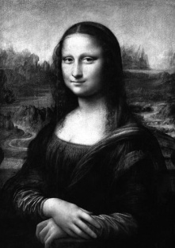
2.(2018江苏苏州吴中区期末)右图是世界名画《蒙娜丽莎》,它惟妙惟肖地刻画了一位市民妇女的温柔与典雅。这幅名画的作者是( )
A.达·芬奇
B.但丁
C.莎士比亚
D.亚里士多德
答案 A 《蒙娜丽莎》是达·芬奇的代表作。
3.(2018河北唐山路南区期中)观察下面的图1、图2,回答问题。
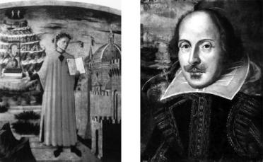
图1 图2
(1)以上两人分别是哪个国家的哪一文化名人?
(2)关于图1、图2两人的代表作品,请分别举出一例。这些作品宣扬的共同主题是什么?
(3)以上人物都推动了哪一重大历史事件的发展?这一历史事件的主要影响是什么?
答案 (1)图1:意大利的但丁。图2:英国的莎士比亚。
(2)但丁:《神曲》;莎士比亚:《哈姆雷特》《罗密欧与朱丽叶》(举一例即可)。人文主义。
(3)文艺复兴。文艺复兴促进了人们思想的大解放,为欧洲资本主义的产生奠定了思想文化基础。
解析 第(1)问,结合所学判断即可。第(2)问考查但丁和莎士比亚的代表作及作品宣扬的共同主题,
第(3)问考查文艺复兴及其影响,均可结合所学知识作答。
能力提升
1.(2017内蒙古巴彦淖尔中考)王老师在讲授“文艺复兴”教学内容时,根据课标的要求,以“文艺复兴不是复古而是创新”为题,组织学生进行小组讨论。下面四位同学的观点中,你认为符合主题的是( )
A.希腊罗马文化的复兴 B.资产阶级文化的兴起
C.一次伟大的政治变革 D.无产阶级的文化运动
答案 B 文艺复兴的实质是资产阶级文化的兴起。故选B。
2.(2018山东潍坊潍城区期末)文艺复兴的核心思想是人文主义。对“人文主义”理解准确的是( )
A.揭露教会的贪腐,反对神权和神学
B.强调人性至上,反对宗教信仰
C.肯定人的价值,强调个性自由
D.提倡个人奋斗,鼓励发展私有制
答案 C 人文主义强调以人为中心而不是以神为中心,提倡发扬人的个性,追求享受现世生活。故选C。
3.(2015四川攀枝花中考)恩格斯说:“意大利是一个典型的国家,自从现代世界的曙光在那里升起的那个时代以来,它产生过许多伟大人物。”这里的“许多伟大人物”包括( )
①但丁 ②莎士比亚
③达·芬奇 ④阿基米德
A.①③ B.②③ C.①④ D.①②③
答案 A 本题考查学生抓住题干关键信息辨析问题的能力。解答本题的关键是抓住“意大利”“伟大人物”。联系所学知识可知,但丁、达·芬奇是意大利文艺复兴时期的杰出代表,①③正确。莎士比亚是文艺复兴时期英国著名剧作家,②错误。故选A。
模拟练习
1.(2019广东深圳锦华实验学校期中,5,★★☆)下面是一位同学准备的自编剧本中的一段:一位商人慕名来到了①文艺复兴的发源地英国,拜会了②文艺复兴的先驱莎士比亚,探讨了③但丁的悲剧《罗密欧与朱丽叶》,他们还欣赏了④达·芬奇的《蒙娜丽莎》。你认为剧本中应该修改的地方有( )
A.①②③④ B.②③④ C.①②③ D.①②④
答案 C 文艺复兴的发源地是意大利,文艺复兴的先驱是但丁,悲剧《罗密欧与朱丽叶》的作者是莎士比亚,《蒙娜丽莎》是达·芬奇为佛罗伦萨一位商人的妻子所画的肖像画,所以①②③错误,应该修改。故选C。
2.(2018北京西城区期末,15,★★☆)下图是文艺复兴时期两部经典作品的书影,它们反映的共同主题是( )
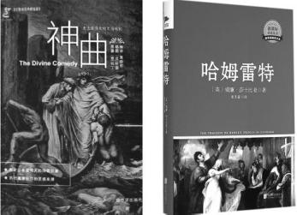
A.现实主义 B.理性主义
C.科学精神 D.人文主义
答案 D 《神曲》的作者是但丁,《哈姆雷特》的作者是莎士比亚,二人都是文艺复兴时期的代表人物,都主张人文主义。故选D。
3.(2017江苏镇江扬中第一次月考,3,★★☆)文艺复兴时期的一位作家说:“人是能够随心所欲地改造自己的。”这主要反映了资产阶级( )
A.否定宗教信仰的思想
B.倡导由开明君主执政的思想
C.追求自由平等的思想
D.张扬个性的人文主义价值观
答案 D “人是能够随心所欲地改造自己的”表明人在现实生活中是有价值的,能改变自己的命运,这一观点强调人的重要性。人文主义主张人发扬个性,追求享受现世生活,体现人的价值,故选D。
真题训练
1.(2018四川自贡中考,13,★☆☆)14—16世纪,欧洲文化领域发生了代表新兴资产阶级的“发掘和继承古希腊罗马传统,追求个性解放和思想自由的运动”。这场运动是( )
A.文艺复兴运动 B.新航路开辟
C.美国南北战争 D.殖民扩张
答案 A 文艺复兴采取复兴古代希腊罗马文化的方式,但对古典文化并非简单的“复兴”,这其中有继承,更有创新,提倡发扬个性,追求享受现世生活。故选A。
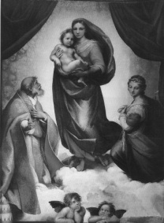
- (2017湖南衡阳中考,7,★☆☆)右图是文艺复兴时期意大利著名画家拉斐尔的名画《西斯廷圣母》。
画中的圣母一扫中世纪以来圣母像中那种冰冷、僵硬、不可亲近的模样,表现出了人类母亲的美丽、温柔和慈爱。该画反映出当时流行的社会思潮是( )
A.人文主义 B.保守主义
C.封建主义 D.专制主义
答案 A 本题涉及的是“文艺复兴时期”的画作,它的核心思想为人文主义,“美丽、温柔和慈爱”是当时流行的人文主义思潮的具体体现。
3.(2016江苏连云港中考,34,★★☆)有学者认为,文艺复兴时“人们不再满足于坐在那里当观众,而由皇帝和教皇告诉他们如何做、如何想。他们要在生活舞台上充当演员,他们坚持要对自己个人的思想进行表达”。这说明文艺复兴运动( )
A.肯定人的价值和尊严 B.否定了天主教会权威
C.冲破了封建等级观念 D.促进资本主义的发展
答案 A “人们不再满足于……由皇帝和教皇告诉他们如何做、如何想”“坚持要对自己个人的思想进行表达”,体现了文艺复兴时期的人文主义思想,说明文艺复兴运动肯定人的价值和尊严。故选A。
核心素养
阅读材料,探究下列问题。
材料一 春秋战国时期,诸侯割据纷争,社会急剧变化。儒、法、道、墨、阴阳等学派针对治理国家的问题提出自己的主张,各家学派之间进行激烈的论争,出现了“百家争鸣”的局面。
材料二 《论语》是记载孔子及其弟子言行的记录体著作。“泛爱众,而亲(接近)仁”“己所不欲,勿施于人”“道之以德,齐之以礼”“有教无类”“温故而知新”等,意蕴深刻。
材料三 文艺复兴是14—16世纪欧洲新兴资产阶级掀起的反封建的思想文化运动。这场运动冲破了封建神学对人的束缚,为资本主义的发展创造了必要的思想文化前提。
材料四 这一时期的文学艺术家们开始以新的眼光来观察世界。薄伽丘的文学作品《十日谈》讲述了一个风趣幽默的故事;达·芬奇在《蒙娜丽莎》中刻画了一个人间少妇的青春之美;米开朗琪罗在教堂巨幅画《创世纪》中创作的众多鲜活人物,释放着震撼人心的光芒。
(1)根据材料一,指出“百家争鸣”出现的背景和各学派论争的共同问题。
(2)概括材料二中孔子的思想主张。
(3)根据材料三和材料四,指出文艺复兴的性质,归纳薄伽丘等人的作品反映的核心思想。
(4)根据材料二和材料四,比较孔子的思想与文艺复兴时期的思想有何异同。
答案 (1)背景:春秋战国时期,诸侯割据纷争,社会发生急剧变化。
共同问题:如何治理国家。
(2)仁、礼、德治、有教无类、温故知新。
(3)性质:资产阶级的思想文化运动。
核心思想:人文主义。
(4)同:都关注人。
异:孔子强调守礼、律己、维护社会秩序;文艺复兴时期的思想强调追求现世幸福和个性自由。
解析 第(1)问从材料一中归纳答案即可。第(2)问应从材料二中总结答案。第(3)问文艺复兴的性质注意根据材料三的第一句话分析;薄伽丘等人的作品反映的核心思想根据材料四和所学回答即可。第(4)问有难度,注意从相同点和不同点两个方面思考。

